
AZ7006
BE3600 Router

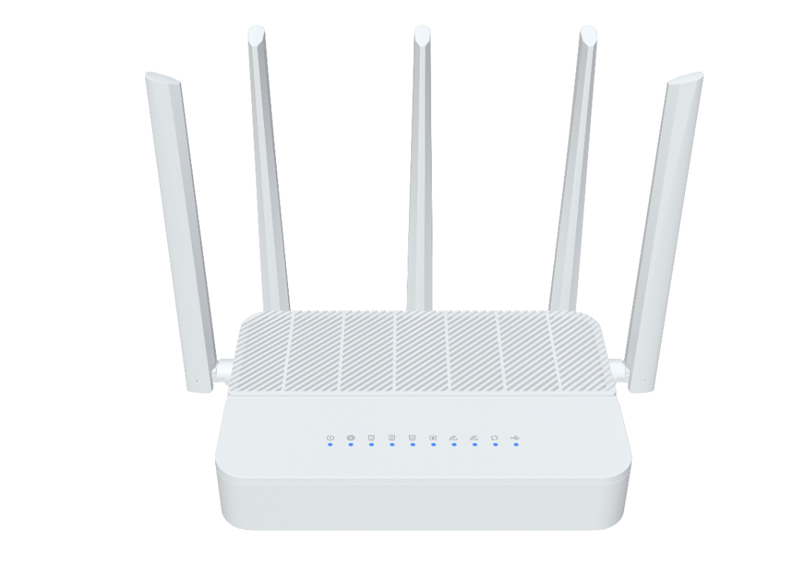
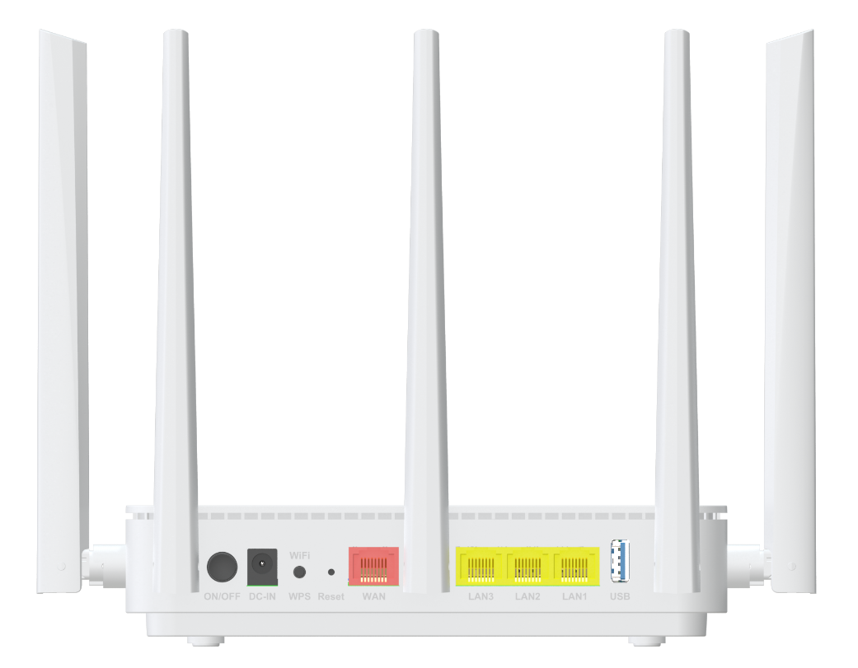

产品概述
AZ7006是一款并发双频BE3600路由器，在保持与IEEE 802.11b/g/n/ax和IEEE 802.11a/an/ac/ax网络兼容的同时，
已升级至最新的802.11be标准技术。它是面向家庭住宅、宽带通信和小型SOHO的SOHO级网络安全解决方案。

产品特性
● 1x 10/100/1000/2500 BASE-T 以太网 RJ45 WAN 口；
● 3x 10/100/1000 BASE-T 以太网 RJ45 LAN口；
● 支持802.11be 2T2R，速度高达689Mbps；
● 支持802.11be 2T2R，速率高达2882Mbps；
● 五根天线，信号覆盖更广；


规格参数

AZ7006 规格
CPU | ARM CA53 (2GHz, Dual-core)
芯片型号 | MT7987BV+MT7990AN+MT7976CN+AN8855H
存储 | NAND FLASH 1Gbit(128MB)/DDR3 4Gbit（512MB）
Wi-Fi 芯片 | MT7990AN+MT7976CN
Wi-Fi eFEM | N/A (iPAiLNA)
网络协议 | IPv4/IPv6双栈  NAT/PAT/ALG  端口映射/DMZ/虚拟服务器  支持NAT穿透的UPnP IGD  静态路由/动态路由  动态DNS中继  DHCP客户端/服务器  IGMP和MLD侦听/代理
接口 | WAN: 1* 10/100/1000Mbps/2500Mbps auto MDI/MDI-X RJ-45 ports  LAN: 3* 10/100/1000Mbps auto MDI/MDI-X RJ-45 ports  USB3.0 *1
按键 | WPS/Wi-Fi, Reset, Power on/off
LED 指示灯 | Power, Internet, LAN1, LAN2, LAN3, WAN, 2.4G WLAN, 5G WLAN, WPS, USB
Wi-Fi 速率 | 2.4G:802.11b/g/n/ax/be up to 689Mbps  5G:802.11/a/n/ac/ax/be up to 2882Mbps
频段 | 2.4 GHz frequency band 20/40MHz  5 GHz frequency band 20/40/80/160MHz
天线 | 2.4G：2根5dBi外置天线  5G：3根5dBi外置天线
电源 | DC 12V 1.5A

产品尺寸 | 180x120x42.2 mm (长x 宽x 高)
工作环境 | 工作温度: 0°C—40°C  工作湿度: 5—95%
WAN 连接 | 支持DHCP、PPPoE和静态IP地址三种上网模式
无线功能 | Wi-Fi基本功能，访客网络，  智能组网，无线中继，  简易Mesh
无线加密 | WPA/WPA2, WPA2, WPA3
管理功能 | WEB, Telnet/CLI, TR069
系统维护 | 设备管理、配置管理、升级管理、日志功能、状态统计、重启/重置
高级管理 | 家长控制，虚拟服务器，动态域名系统，虚拟专用网络，IPv6，通用即插即用
认证 | 符合CE认证

